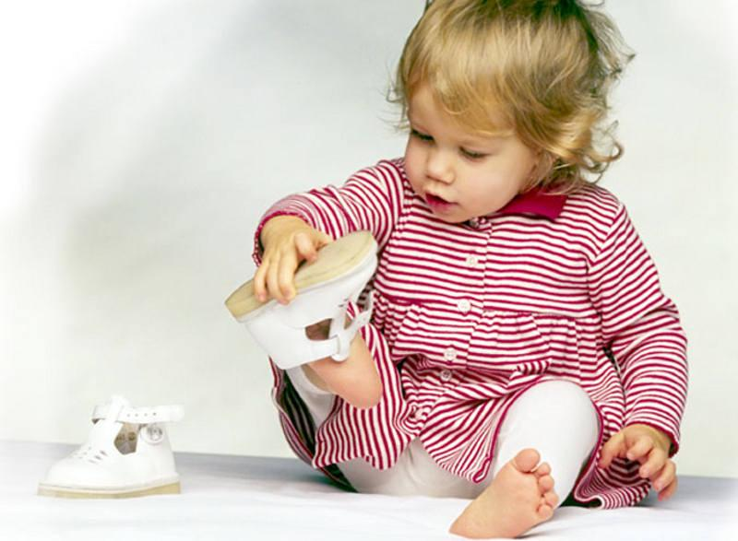

**ПЕРВАЯ МЛАДШАЯ ГРУППА**

**КАК НАУЧИТЬ РЕБЕНКА**

**САМОСТОЯТЕЛЬНО ОДЕВАТЬСЯ?**

**Совет 1. Когда нужно начинать учить?**

Начинать учить ребенка самостоятельно одеваться нужно в возрасте с двух до трех лет, в этом возрасте ребенку все интересно, он стремится к самостоятельности, такой возраст еще называют «я сам», поэтому обратите внимание в это время.

**Совет 2. С чего начать?**

Детям легче всего научиться раздеваться, не же ли одеваться. В возрасте полутора лет они уже могут самостоятельно снять шапку, носки. Но не стоит на этом останавливаться, так как процесс раздевания связан с процессом одевания. Пусть ребенок привыкает к самостоятельности. Вы можете лишь помочь ребенку вывернуть вещи с изнаночной стороны, расстегнуть сложные застежки, при этом объясняя ему для чего вы это делаете. Положите одежду ребенка на доступное для него места, сначала он будет лазить в них, а после начнет одевать.

**Совет 3. Запасаемся терпением!**

Процесс обучения ребенка самостоятельности очень трудный, поэтому вам нужно запастись терпением. Никогда не ругайте ребенка за то, что у него что-то не получается. Если ребенок не желает одеваться самостоятельно помогайте ему, наполовину одевая колготки, штанишки, далее предлагайте закончить ему самому. Нужно предложить ребенку одеть и снять, что-то легкое, так как одежда, с которой ребенку будет тяжело справиться отобьет весь интерес в новых навыках. В дальнейшем ребенок научиться и будет одевать даже зимнюю одежду.

**Совет 4. Учим ребенка играя!**

Лучше если у ребенка будут игрушки с различными липучками, завязками, пуговицами, молниями, карманами — это будет только плюсом в обучении, к тому же у ребенка будет развиваться мелкая моторика рук, когда он будет играть с игрушками застегивая пуговицы или молнию. Предложите своему чаду небольшую игру, кто быстрее оденет штанишки, тот получит конфетку. Когда ребенок одевает штаны, скажите ему, что его ноги это две машины, а штаны гараж, пусть машины заезжают в гараж. Я уверен, что ребенку будет интересно поиграть в эту игру, сам проверял на своем сыне.

**Совет 5. Поднимаем настроение ребенку**

Во время того, как вы с ребенком одеваетесь на прогулку, помогайте ему, поднимая настроение, пойти песенки, шутите. Если у вашего малыша не будет получаться, он будет злиться и нервничать, в это время важно его поддержать. одеть штанишки и т.д.

**Совет 6. Интерес главное в учебе**

Заинтересуйте ребенка и у него все получится. Вы можете предложить ребенку что-либо, а он самостоятельно оденется, главное заинтересовать его. Пример: может он любит кататься на велосипеде, на качелях, играть в песочнице, пойти к бабушке и т.д. найдите интерес, и ребенок последует за ним. Если оденешься сам, то пойдем к бабушке в гости.

**Совет 7. Подражать родителям**

Дети в этом возрасте очень любят подражать родителям, поэтому одевайтесь перед ребенком, когда он сам одевается, также вы можете это перевести в игру «кто быстрее оденется». В это время вы должны объяснять в каком порядке нужно одеваться.

**Совет 8. Карманы и рисунки**

Для того, чтоб ребенок быстрее начал понимать, как правильно одевать кофту или штаны, покупайте ему одежду с карманами или рисунками спереди.

**Совет 9. Пуговицы игрушки**

Нашейте на один кусок тряпки пуговицы, а на другой проделайте петли под пуговицы — детям очень нравиться играть, надевая петли на пуговицы, тем самым ребенок научиться застегивать пуговицы на одежде.

**Совет 10. Обувь, штаны и футболки**

Не покупайте ребенку обувь на шнурках, детям легче научиться одевать ботиночки на молнии, либо липучках. Учите ребенка одевать штаны сидя на диване, пока не появятся ступни из штанин, после чего пусть он встает и одевает дальше. Футболку и кофту нужно покупать ребенку, чтоб горловина была свободная, т.е легко проходила через голову.

**Совет 11. Одежда не нравиться ребенку**

Следите за тем, что ребенку нравиться. Пример: если вашему малышу не нравиться кофта, замените ее на ту, которая больше по душе ребенку. Ведь вы не носите то, что вам не нравиться, так и ребенок, к тому же ему может не нравиться пример «кофта» так как она колется или мешает ярлычок на горловине.

**ОШИБКИ МОЛОДЫХ РОДИТЕЛЕЙ.**

* Если ваш ребенок научился раздеваться, не стоит на этом останавливаться, так как процесс раздевания связан с процессом одевания. Пусть ребенок привыкает к самостоятельности, нужно учить его дальше.

* Бывает, что родители торопятся куда-либо, например, на работу, а ребенка нужно отправить быстрее в садик. При этом ребенок медленно одевается и родители делают ошибки — вместо того, чтоб заблаговременно подготовиться, встать по раньше, они второпях одевают ребенка, отбивая охоту в обучении самостоятельности.

* Если ребенок пытается одеться самостоятельно, не мешайте ему, пусть пробует, даже если не все попытки закончатся победой. Помогайте ему только тогда, когда он сам попросит вас об этом.

* Нельзя ругать ребенка и требовать, чтоб он одевался только сам. Обязательно помогайте ему, если видите, что он делает что-то не так. Подсказывайте ребенку, как проще одеть ту или иную вещь. Можете показать на себе как одевается, например, футболка. Не исправляйте ребенка, если он оделся не так (пример: плохо заправил футболку под штанишки), он оделся сам и это очень важно. Похвалите его!!!

* Не кричите на ребенка если у него не получается одеть кофту, так как он неправильно просовывает голову, важно объяснить ему как сделать это правильно.